1.23今日动态

本周目标：

1.了解、认识冬天显著的自然景观——冰雪，并尝试用较完整的语言讲述自己的发现。2.尝试在成人的指导下合理安排寒假生活，知道如何度过一个安全又有意义的寒假。

1. 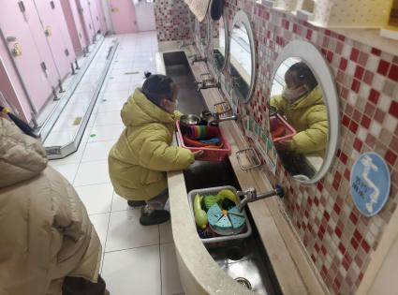**整理教室**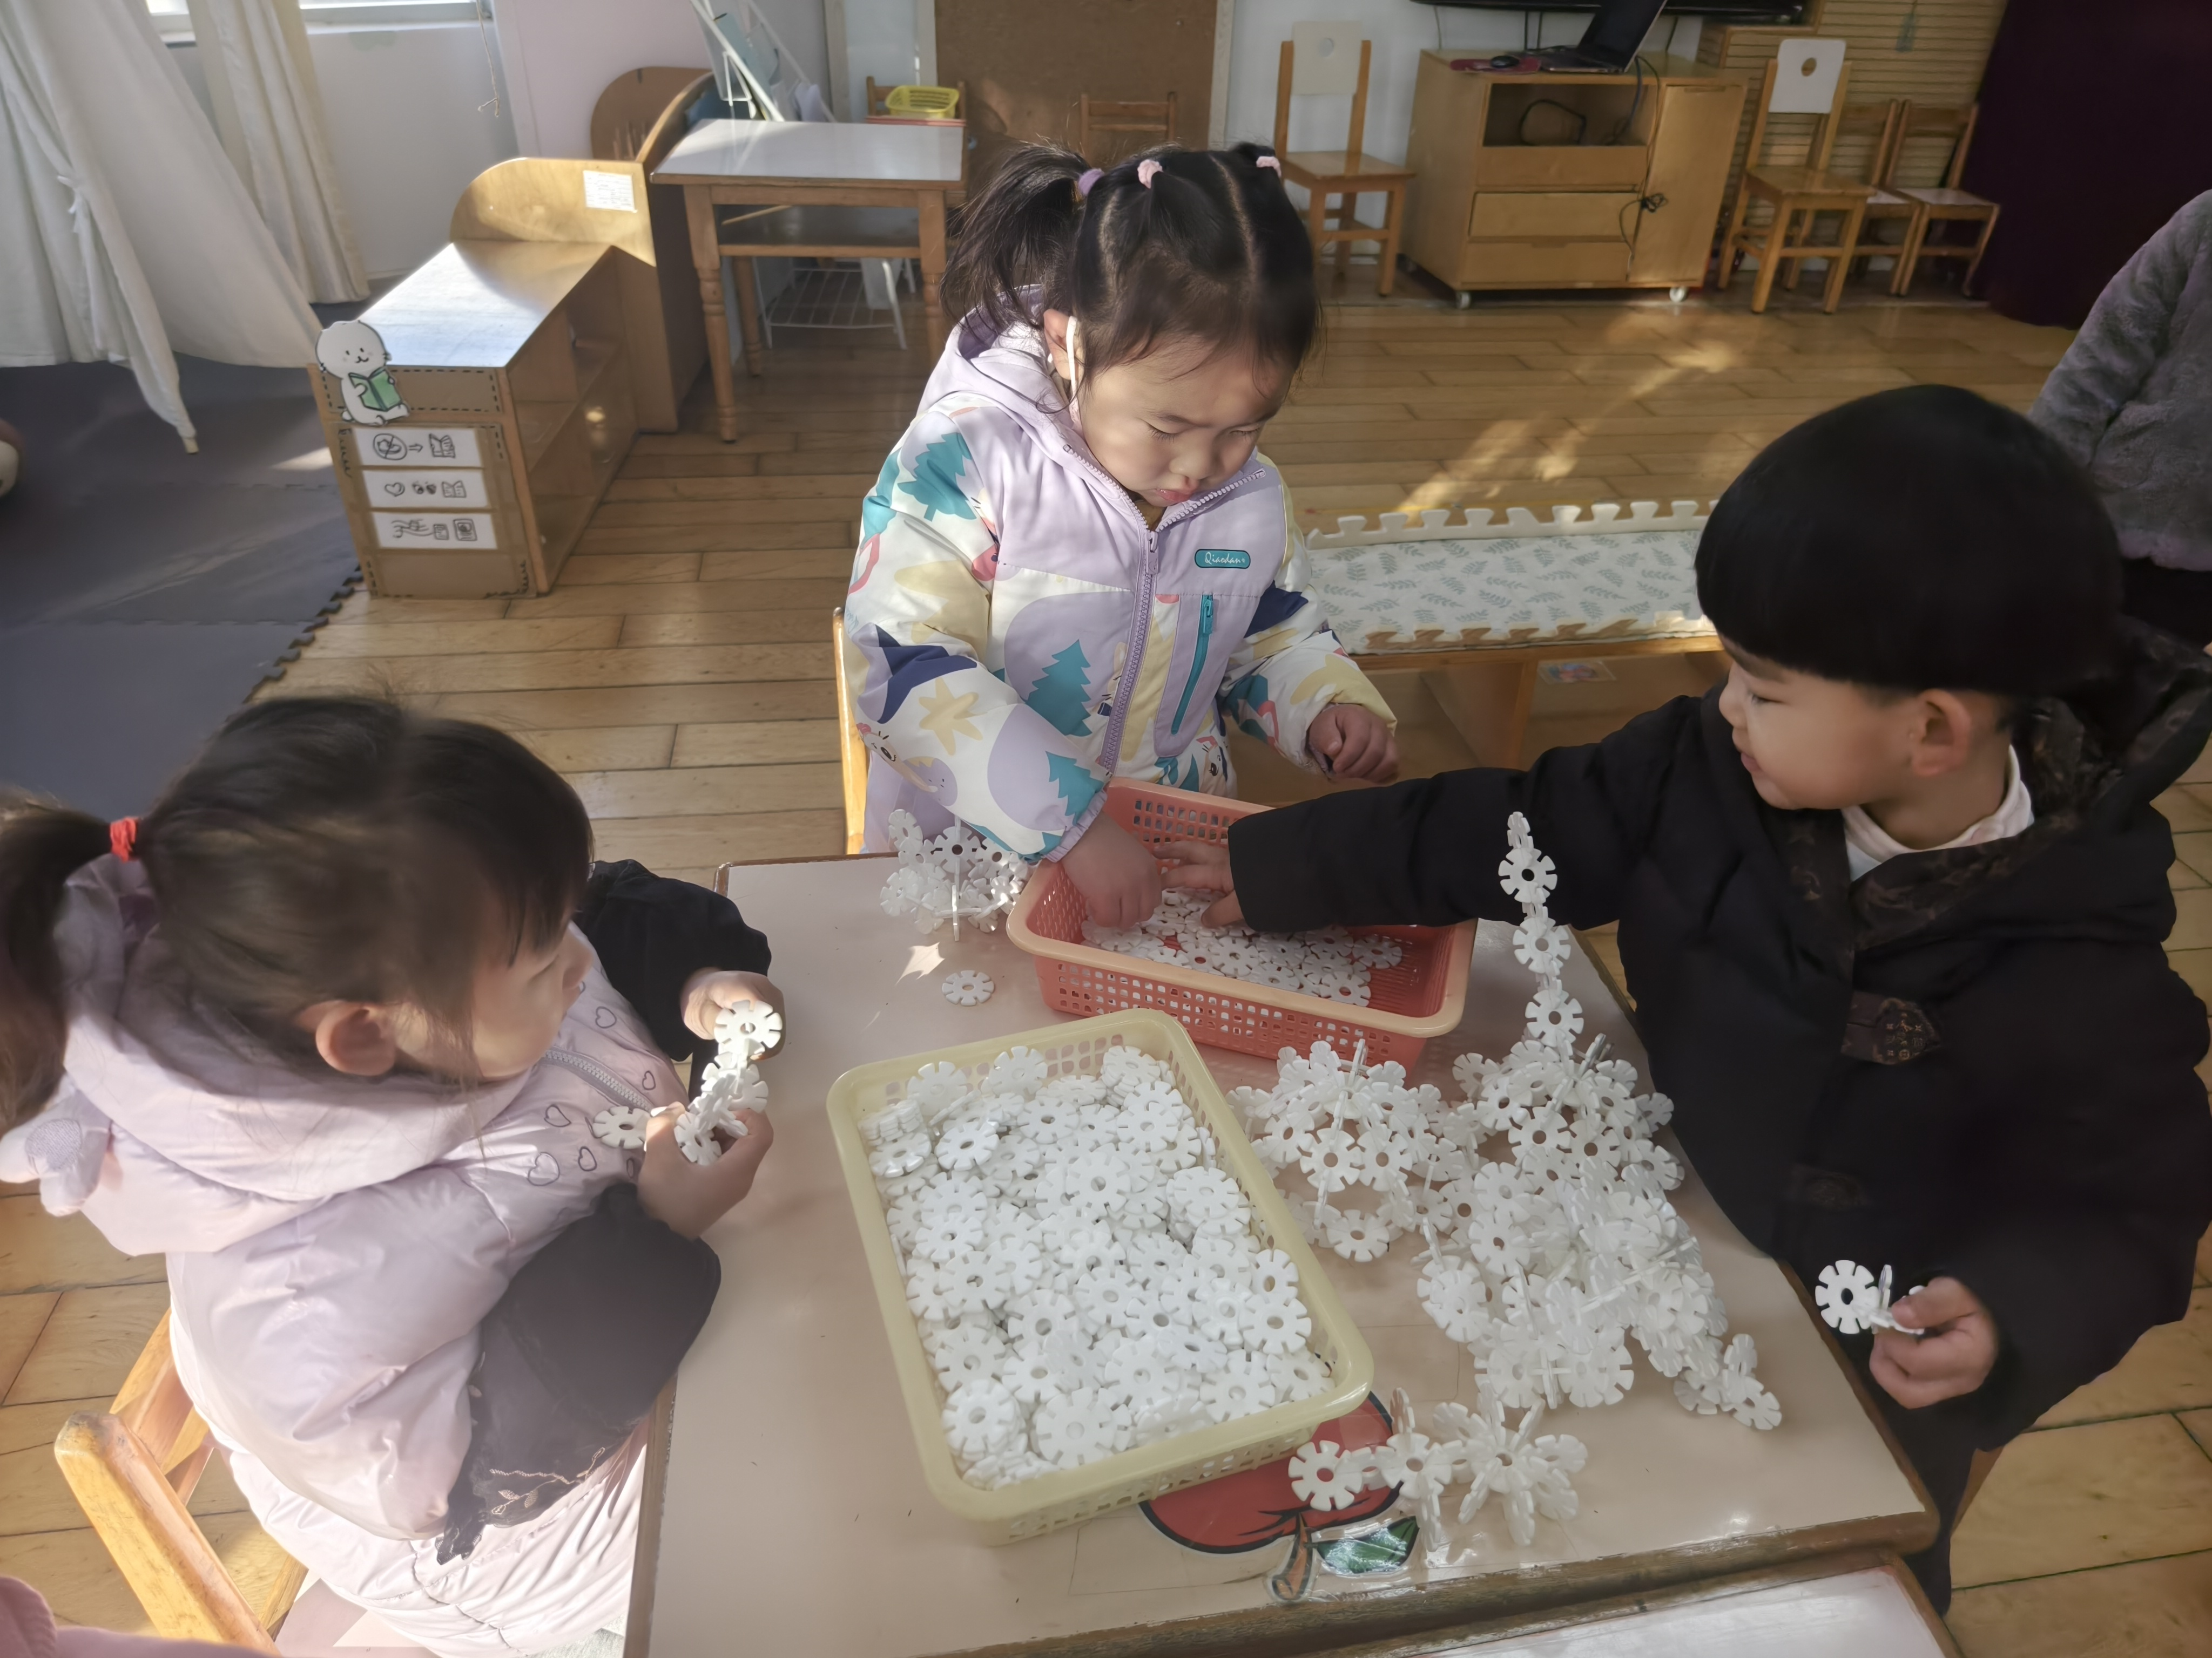

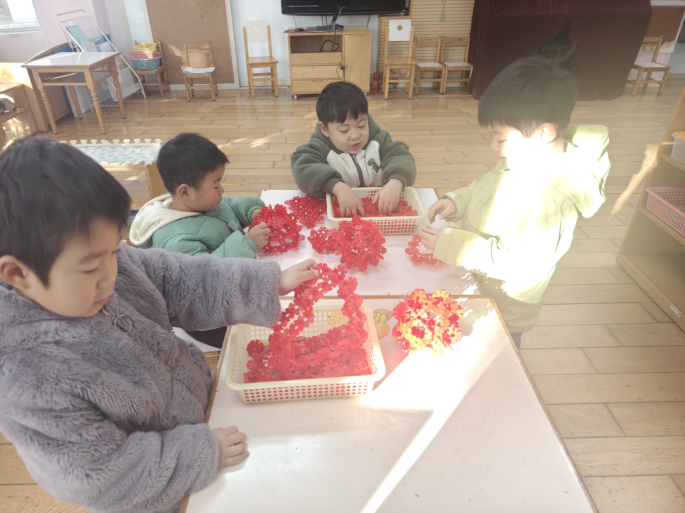今天是孩子们在园的最后一天，来园后孩子们主动承担起整理教室的小任务，**卢文汐、程梓轩、季千予、王兴诚、黄铭宇、夏我杺、邢锦、张雨歆、龚奕欣、靳一哲、陈语垚、蔡铭豪**等小朋友帮忙拆雪花片；**徐菲梵、何安瑾、李若伊、陈语垚**等小朋友将娃娃家的材料整理送到水池给阿姨清洗；**徐菲梵、夏我杺**等小朋友还会搬走柜子检查是否有材料掉落或藏在夹缝中。有了小朋友的团结合作，教室的物品很快就整理的整整齐齐了。

**二、综合：快乐的寒假**

本学期即将结束了，小班幼儿即将迎来第一个寒假，那怎样度过这个对于幼儿们来说有点漫长的寒假呢？本次活动，主要让幼儿们在轻松的氛围中谈一谈寒假中要做些什么？如何注意假期安全，使孩子们知道要合理地安排自己的寒假生活。

**卢文汐、程梓轩、王兴诚、徐菲梵、贾依依、黄铭宇、夏我杺、邢锦、张雨歆、龚奕欣、梁礼煊、靳一哲、何安瑾、李若伊、陈语垚**愿意参与集体谈话活动，并乐于用完整的话表达自己的想法。

**卢文汐、程梓轩、王兴诚、徐菲梵、贾依依、黄铭宇、夏我杺、邢锦、张雨歆、龚奕欣、梁礼煊、靳一哲、何安瑾、李若伊、陈语垚、蔡铭豪**了解寒假中应注意的安全，尝试合理安排寒假生活。

**三、温馨提示：**

大家好，今天没有延时班，全体幼儿下午3:32放学。请及时通知接送人员接送时间。